附件3
会场地址位置图
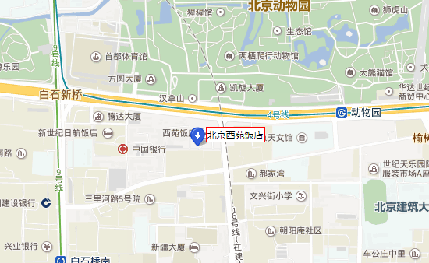
北京西苑饭店相关地段信息 ：
地 址： 北京市 海淀区 三里河路1号

